Третьи региональные игры победителей

25 апреля 2015 на базе отдыха "Лесная застава" прошли третьи Региональные Игры Победителей – спортивные соревнования детей, победившие онкологические и гематологические заболевания.
Порадоваться за детей и поддержать их в увлекательной борьбе собрались их родители, родственники и друзья.
Игры Победителей - это уникальные спортивные соревнование для детей которые справились с таким диагнозом, как рак. Ведь рак и спорт, два, казалось бы, взаимоисключающих понятия, это заболевание скорее ассоциируется с хосписом. Игры Победителей развеивают миф о смертельности заболевания, дают надежду и силы тем, кто лечится, вселяют уверенность в тех, кто вылечился!
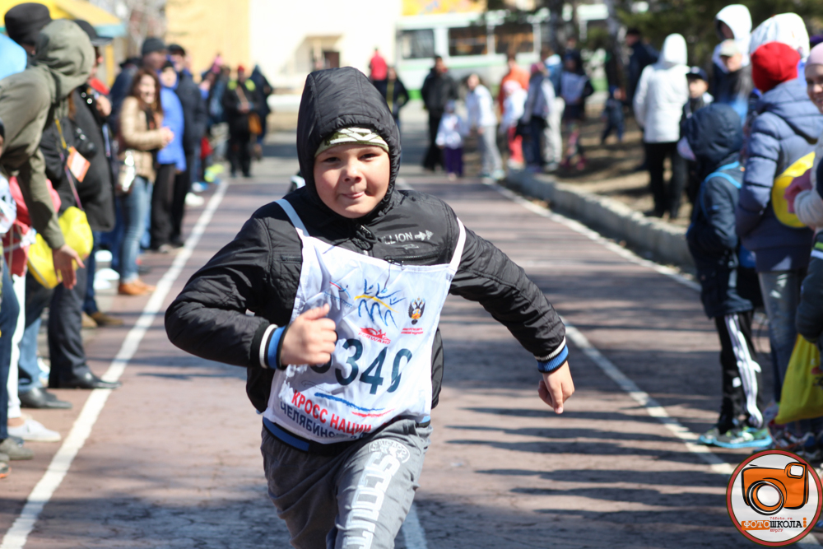

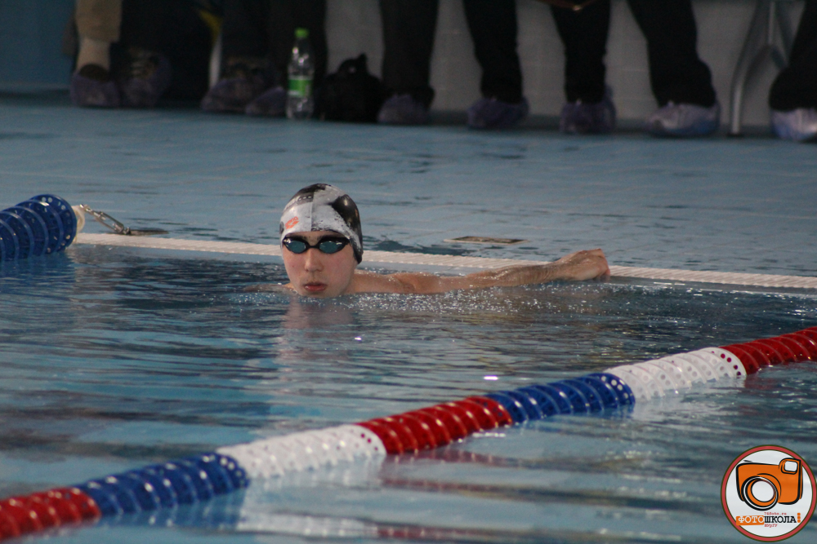
Игры победителей с 2013 года проводятся родительским движением помощи онкобольным детям "Искорка" и собирают вместе детей, излечившихся от онкологических заболеваний. Именно поэтому каждый участник Игр — уже Победитель.
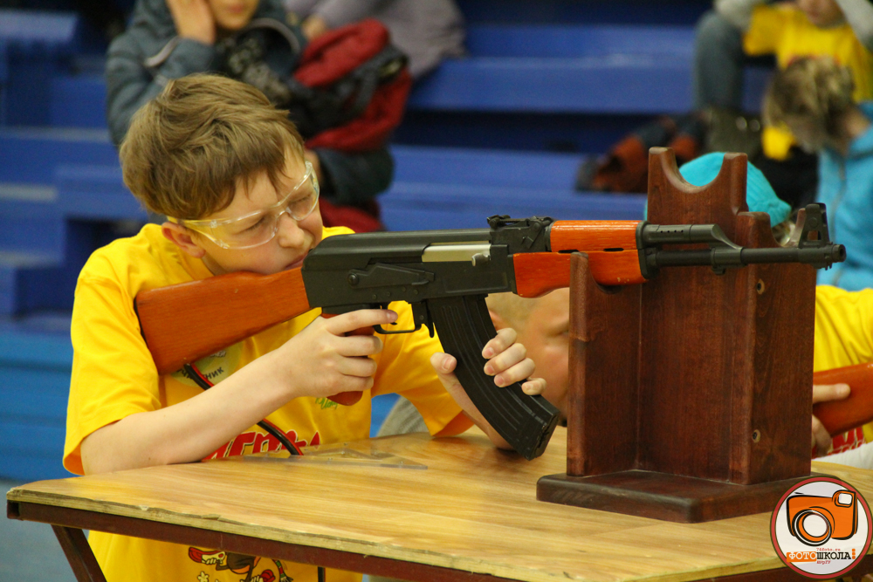
Такие мероприятия необходимы детям, преодолевшим тяжелое лечение, так как помогают ускорить процесс реабилитации и почувствовать себя готовыми к новой жизни. Они необходимы и тем, кто сейчас проходит нелёгкое лечение - они видят, что болезнь можно победить и дальше их ждёт обычная детская жизнь.
В Играх 2015 года приняли участие 124 ребенка из Челябинской области в возрасте от 5 до 18 лет.
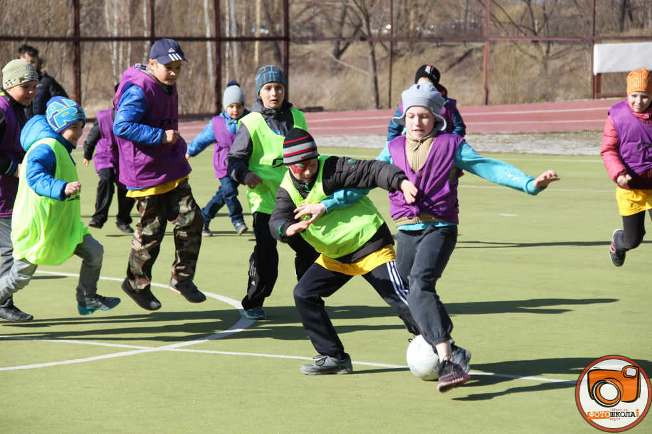

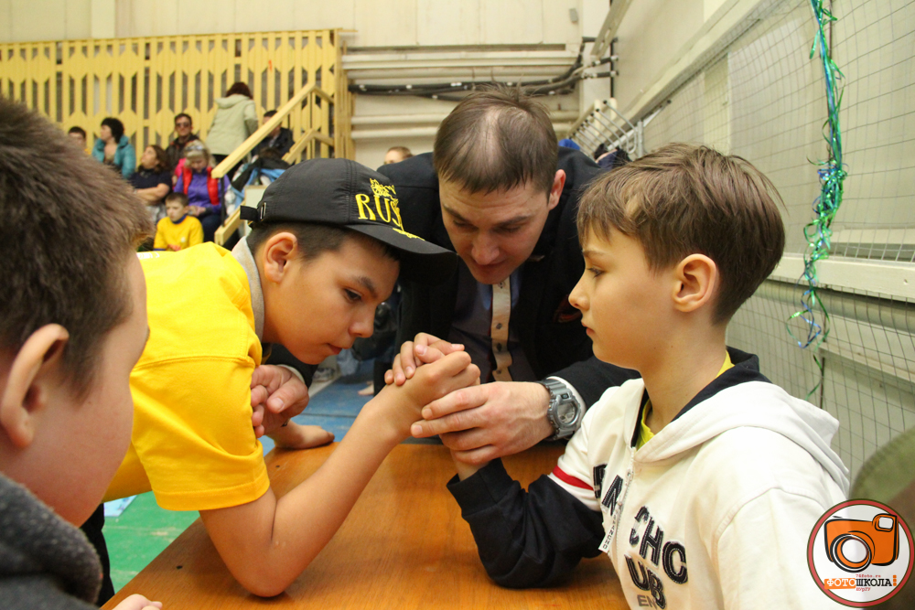
В течение одного дня дети соревновались в семи спортивных дисциплинах: плавании, стрельбе, легкой атлетике, настольному теннису, шахматах, шашках, футболе.

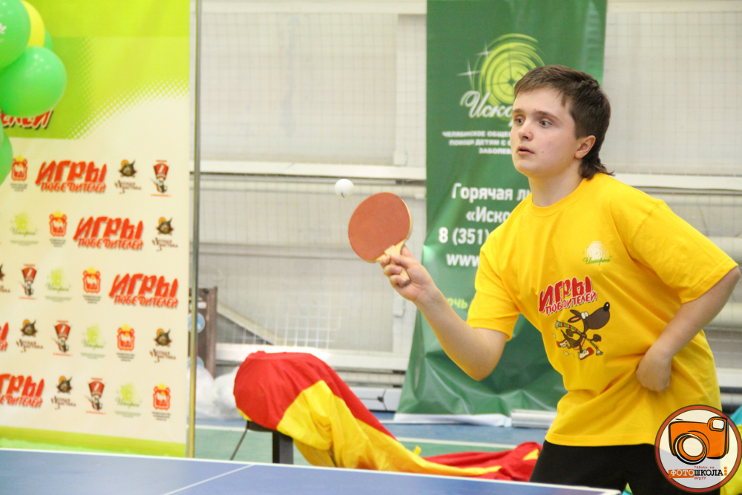
Те юные спортсмены, которые стали лучшими на уровне региона и прошли отборочный этап, получают долгожданный приз — возможность принять участие во Всемирных детских Играх Победителей, которые будут проводиться в Москве с 25 по 29 июня благотворительным фондом «Подари жизнь» на стадионе «Лужники».
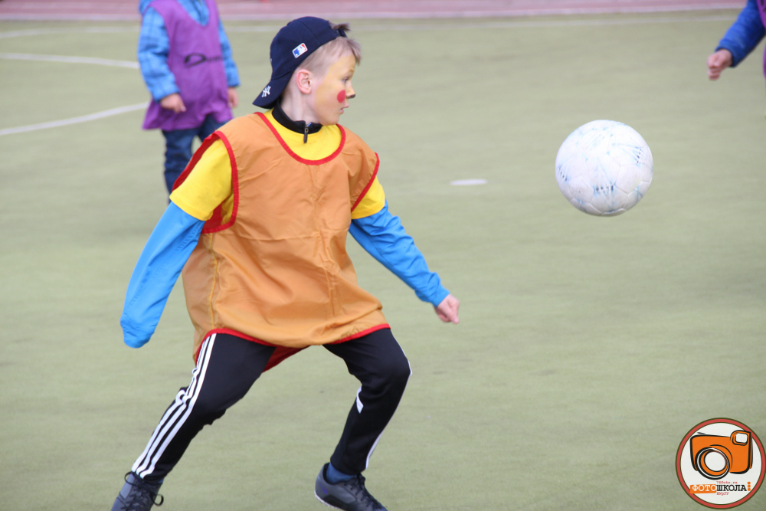
В этом году во Всемирных детских Играх Победителей смогут принять участие 20 южноуральских детей — это дети, получившие первые места в личном зачете по стрельбе, плаванию, шашкам, шахматам, настольному теннису и легкой атлетике, которые уже включены в команду будущих игр.
